集团、学校举行庆祝中国共产党成立95周年座谈会
6月30日，集团、学校庆祝中国共产党成立95周年座谈会在图书馆M407党建活动室举行，董事长周星增，校党委书记江彦桥，副董事长郑祥展、施银节，党委副书记夏雨出席，各学院总支书记，集团党委委员，相关职能处室负责人与会。集团党委书记俞晓光主持。
座谈会上，校党委组织部副部长施荣瑜介绍了党员服务站使用的工作打算；信息技术学院党总支书记陈伟汇报了信息技术学院党建工作基本情况；集团党委副书记周宇华汇报了教育服务公司党支部党建工作情况。
江彦桥书记回顾了集团、学校联合举办党支部书记培训活动、“两学一做”等专题教育学习情况，他强调，党员要加强责任意识和底气，“亮身份”、“亮标杆”、“亮责任”，发挥党员的先锋模范、教育引领、先进表率作用，为党旗添彩，为建桥发展做贡献。
周星增董事长讲话。周董结合近期以校友身份参加的母校江西财大毕业典礼，分享了外界的“建桥好声音”，建桥发展蒸蒸日上，鼓舞人心，同时周董结合自身体会，畅谈了在党的领导下恢复高考、改革开放，给予个人实现人生梦想舞台和社会发展的机遇。周董肯定了集团、学校党建工作，他指出，党员是一面旗帜，集团、学校的优秀党员在建桥事业发展中发挥了主力军作用，希望党组织今后进一步发挥管理监督和青年干部选拔、培养作用，为建桥事业凝心聚力。
会上，集团领导、校领导为建桥党委系统从事上海市“两新”组织党建工作十年以上党务工作者颁发上海“两新”组织党务工作者荣誉证章。

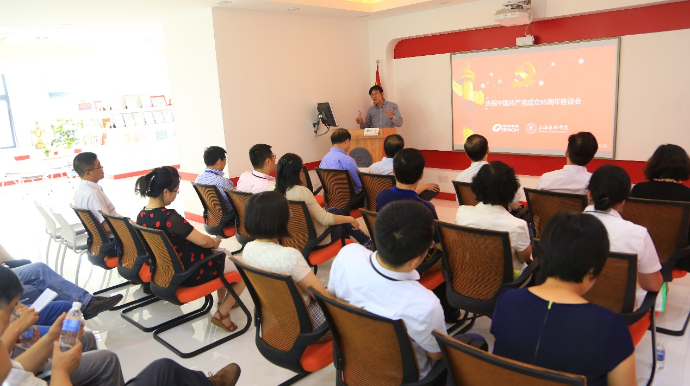
座谈会现场

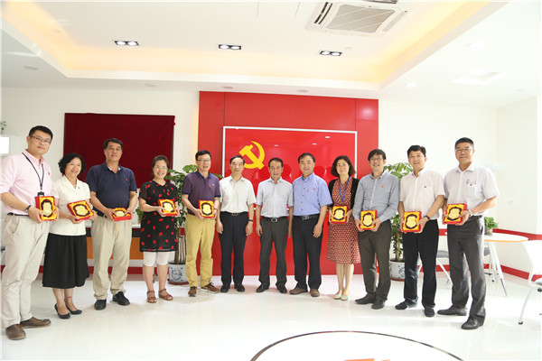
集团领导、校领导颁奖
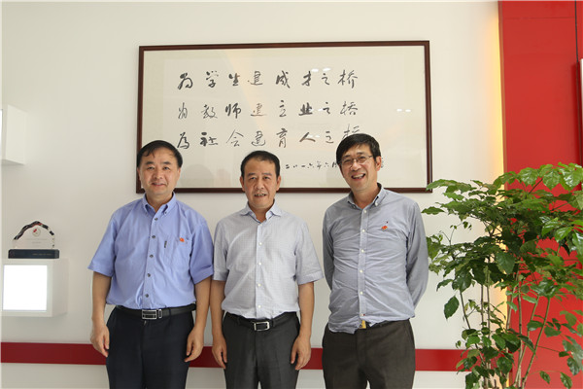
董事长为党建服务站题词

